**Colegiul Național „Carol I”**

**Lucrare de atestat**

**Pagini Web - Operații cu matrici**

**Profesor coordonator: Candidat:**

**Oprea Marilena Oprea Ştefan-Teodor**

Cuprins

Motivaţia lucrării 3

Introducere 4

Conţinut lucrare 8

Concluzie 14

Bibliografie 15

# Motivaţia lucrării

Tema aleasă este operaţiile cu matrici. Consider ca acest subiect este folositor elevilor de liceu ce doresc sa aibă informaţia structurată într-un mod uşor de accesat şi vizionat. Cu toate acestea, lucrarea nu este destinată doar elevilor de liceu, ci oricui interesat de aspecte ce ţin de matematică precum operaţiile cu matrici. Personal, matematica mă pasionează şi mereu mi-am dorit să pot să găsesc informaţia ce se predă la şcoală în mod format digital.

# Introducere

HyperText Markup Language (HTML) este un limbaj de marcare utilizat pentru crearea paginilor web ce pot fi afișate într-un browser (sau navigator). Scopul HTML este mai degrabă prezentarea informațiilor – paragrafe, f HyperText Markup Language (HTML) este un limbaj de marcare utilizat pentru crearea paginilor web ce pot fi afișate într-un browser (sau navigator). Scopul HTML este mai degrabă prezentarea informațiilor – paragrafe, fonturi, tabele ș.a.m.d. – decât descrierea semanticii documentului.

Specificațiile HTML sunt dictate de World Wide Web Consortium (W3C).

HTML este o formă de marcare orientată către prezentarea documentelor text pe o singura pagină, utilizând un software de redare specializat, numit agent utilizator HTML, cel mai bun exemplu de astfel de software fiind browserul web. HTML furnizează mijloacele prin care conținutul unui document poate fi adnotat cu diverse tipuri de metadate și indicații de redare. Indicațiile de redare pot varia de la decorațiuni minore ale textului, cum ar fi specificarea faptului că un anumit cuvânt trebuie subliniat sau că o imagine trebuie introdusă, până la scripturi sofisticate, hărți de imagini și formulare. Metadatele pot include informații despre titlul și autorul documentului, informații structurale despre cum este împărțit documentul în diferite segmente, paragrafe, liste, titluri etc. și informații cruciale care permit ca documentul să poată fi legat de alte documente pentru a forma astfel hiperlink-uri (sau web-ul).

HTML este un format text proiectat pentru a putea fi citit și editat de oameni utilizând un editor de text simplu. Totuși scrierea și modificarea paginilor în acest fel solicită cunoștințe solide de HTML și este consumatoare de timp. Editoarele grafice (de tip WYSIWYG) cum ar fi Macromedia Dreamweaver, Adobe GoLive sau Microsoft FrontPage permit ca paginile web sa fie tratate asemănător cu documetele Word, dar cu observația că aceste programe generează un cod HTML care este de multe ori de proastă calitate.

HTML se poate genera direct utilizând tehnologii de codare din partea serverului cum ar fi PHP, JSP sau ASP. Multe aplicații ca sistemele de gestionare a conținutului, wiki-uri și forumuri web generează pagini HTML.

HTML este de asemenea utilizat în e-mail. Majoritatea aplicațiilor de e-mail folosesc un editor HTML încorporat pentru compunerea e-mail-urilor și un motor de prezentare a e-mail-urilor de acest tip. Folosirea e-mail-urilor HTML este un subiect controversat și multe liste de mail le blochează intenționat.

HTML este prescurtarea de la Hyper Text Mark-up Language si este codul care sta la baza paginilor web.

Paginile HTML sunt formate din etichete sau tag-uri și au extensia „.html” sau „.htm”. În marea lor majoritate aceste etichete sunt pereche, una de deschidere <eticheta> și alta de închidere </eticheta>, mai există și cazuri în care nu se închid, atunci se folosește <eticheta />. Navigatorul web interpretează aceste etichete afișând rezultatul pe ecran. HTML-ul este un limbaj care nu face deosebire între litere majuscule și minuscule.

Pagina principala a unui domeniu este fisierul „index.html” respectiv „index.htm”. Această pagină este setată a fi afișată automat la vizitarea unui domeniu.

De exemplu la vizitarea domeniului www.nume.ro este afișată pagina www.nume.ro/index.html.

Unele etichete permit utilizarea de atribute care pot avea anumite valori:

<eticheta atribut="valoare"> ... </eticheta>

Componența unui document HTML este:

versiunea HTML a documentului

zona head cu etichetele <head> </head>

zona body cu etichetele <body> </body> sau <frameset> </frameset>

În interiorul acestor etichete găsim perechile <head>, </head> și <body>, </body>.

head conține titlul paginii între etichetele <title> și </title>, descrieri de tip <meta>, stiluri pentru formatarea textului, script-uri și legături către fisiere externe (de exemplu script-uri, fișiere de tip CSS sau favicon).

Exemplu: link către un fisier extern CSS:

<link rel="stylesheet" type="text/css" href="css.css">

body găzduiește practic toate etichetele afișate de browser pe ecran.

CSS (Cascading Style Sheets) este un standard pentru formatarea elementelor unui document HTML. Stilurile se pot atașa elementelor HTML prin intermediul unor fișiere externe sau în cadrul documentului, prin elementul <style> și/sau atributul style.

# Conţinut lucrare

Site-ul este creat cu Brackets.

Brackets este un editor open-source axat predominant pe dezvoltare web. A fost creat de Abode Systems şi este disponibil pentru Mac, Windows şi Linux.

Printre caracteristicile Brackets sunt editarea rapidă, autocompletare, live preview, suport css si javascript, etc.

Proiectul se deschide din pagina **index.html**. Site-ul mai conţine şi alte 3 pagini html denumite Suma.html, Scalari.html, Produs.html ce pot fi accesate folosind meniul aflat la începutul fiecărei pagini. Pagina home.css conţine instrucţiuni pentru stilizarea body-ului şi div-urilor. În fiecare pagină web este prezentată una din cele 3 operaţii posibile, dar şi caracteristicile unei matrici. Informaţia este prezentată sub forma unor „slide-uri”.

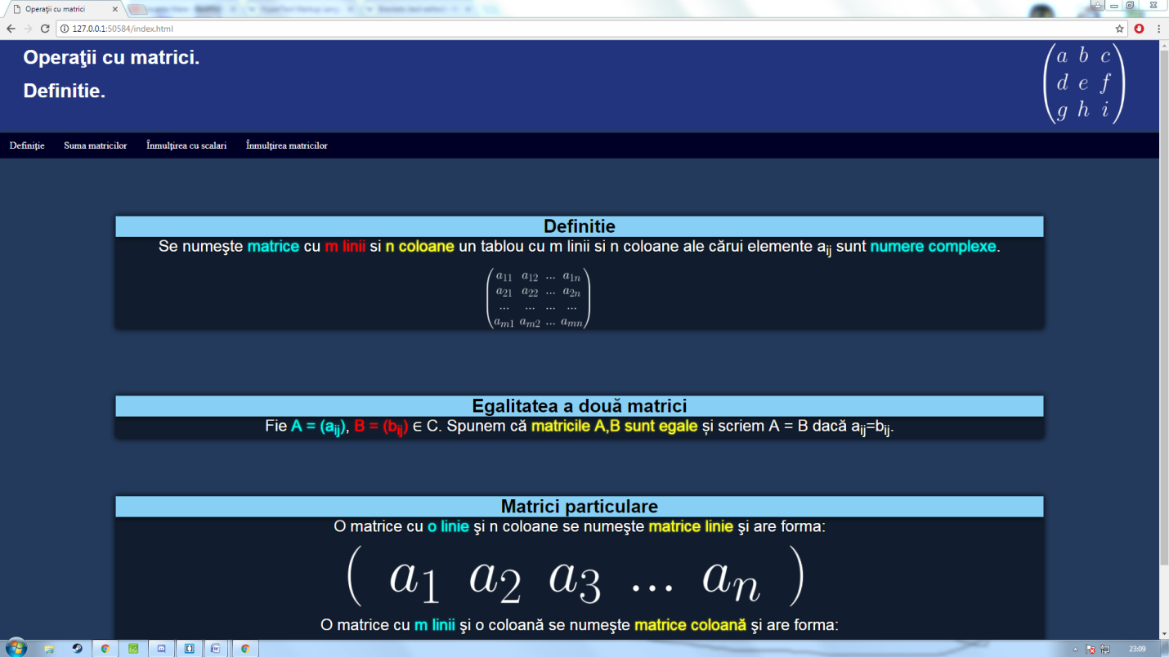

Din punct de vedere tehnic, fiecare pagină începe cu div-ul „intro”, ce conține titlu lucrării și al paginii. În continuare se află meniul, ce este o listă neordonată (<ul>) fără marcaje, având ca elemente(<li>) link-uri externe către celelalte pagini ale proiectului.

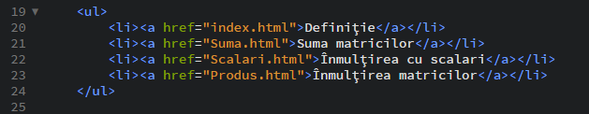

Atributele <ul>, <li>, <a> sunt definite prin următorul script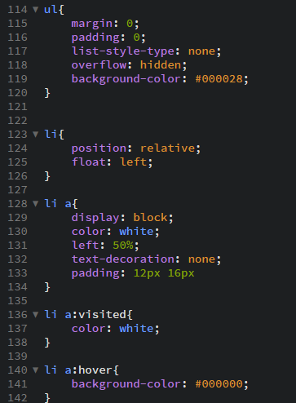

|  |  |
| --- | --- |
| Tag | Funcţie |
| margin | Setare margine element |
| padding | Setare umplere element |
| list-style-type | Tipul de listă |
| overflow | Modul de revărsare |
| background-color | Culoarea background-ului elementului |
| float | Alinierea elementelor |
| display | Tipul de afişare |
| color | Culoarea textului |
| left | Distanţa faţă de marginea stângă |
| text-decoration | Decoraţii ale textului |
| :visited | Script executat după click |
| :hover | Script executat în timp ce mouse-ul se află peste element |

Apoi fiecare pagină conţine div-uri în care se află un div de tip titlu, unul de tip text şi o imagine în unele cazuri. Atributele sunt definite prin css, iar textul este stilizat prin tag-urile <red>, <blue>, <yellow> definite in css.

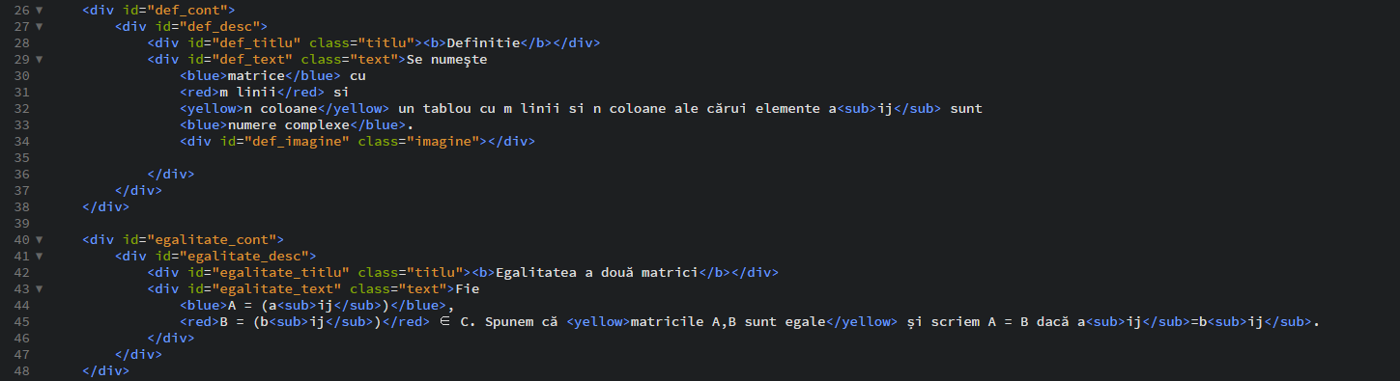

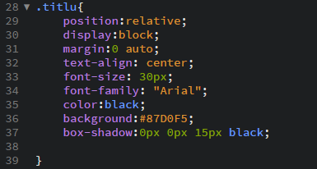

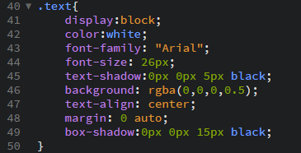

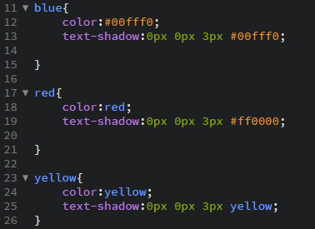

|  |  |
| --- | --- |
| Tag | Funcţie |
| text-align | Poziționarea textului |
| font-size | Mărimea textului |
| font-family | Tipul fontului |
| box-shadow | Umbra elementului |
| Text-shadow | Umbra 3d a textului |

Imaginile sunt introduse prin tag-ul <img>, atribul clasă determinând caracteristicile definite în css

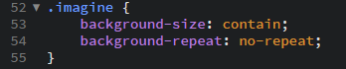

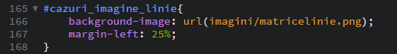

|  |  |
| --- | --- |
| Tag | Funcţie |
| background-size | Mărimea fundalului |
| background-repeat | Modul în care se repetă fundalul |
| background-image | Sursa fundalului |

# Concluzie

În concluzie, folosind cunoștințele căpătate in timpul liceului, nu doar în domeniul dezvoltării web, dar și al matematicii, am reușit să creez un proiect practic ce poate fi folosit în scop educațional.

Consider că acest proiect a fost un exercițiu ce m-a pregătit pentru viitor întrucât am învățat să pun în practică noțiunile teoretice dobândite.

# Bibliografie

<https://ro.wikipedia.org/wiki/HyperText_Markup_Language>

<https://ro.wikipedia.org/wiki/Cascading_Style_Sheets>

<www.w3schools.com>

<http://www.scritub.com/stiinta/matematica/MATRICI-SI-DETERMINANTI2222117217.php>

<https://www.codecogs.com/eqnedit.php>